**Plan de Pruebas**

Para la planificación de las pruebas se hace necesario en primera instancia analizar la

documentación del software a probar. Proponga un software que usted conozca y tenga

documentado para que pueda ejecutar las pruebas. A partir de esto, deberá construir un

documento denominado plan de pruebas.

NOMBRE DEL SOFTWARE**: Red Social “BADOO”**

Podrá utilizar el procesador de texto de su preferencia

• Descripción del software: Se debe describir cuál es la finalidad del software, es decir para

qué fue creado y en términos generales indicar las características como: funcionalidad,

personas que pueden utilizarlo, dispositivos en los que se encuentra disponible, entre otros.

El software esta diseñado para conocer gente de diferentes lugares, donde se puede colocar fotos en el perfil, enviar mensajes cuando hay un gusto mutuo, es decir cuando coinciden los like entre ambas personas que se observan el perfil.

• Condiciones de pruebas: Indicar si existen condiciones o necesidades específicas del

espacio en el que se realizarán las pruebas e indicar cómo se conducirán las pruebas, cuáles

son las orientaciones generales.

Las condiciones son: computador ò smatphone o tablet y conexion a internet.

• Objetivos de las pruebas: Definir cuáles son las expectativas de las pruebas a realizar

El objetivo es verificar que el modulo de registro no permita el registro de menores de edad.

• Elementos requeridos para la prueba: definir qué ambientes informáticos, espacios,

servidores, sistemas operativos o software adicionales son requeridos para probar el software

en cuestión.

Las condiciones son: computador ò smatphone o tablet y conexion a internet, y sistema operativo windows / android /linux, navegadores chrome, internet explorer, edge, mozilla.

• Lista de ítems que deberán ser probados: Se deben listar las funcionalidades o módulos que

se probarán del software y el tipo de roles que también deben ser probados.

Modulo de registro

Fecha de nacimiento

Fecha de registro

*Edad=fecha de registro - fecha de nacimiento (sea superior a 18 años)

*Foto de perfil= no debe permitir fotos de niños.

• Lista de ítems que no deben ser probados: Se deben listar las

funcionalidades o módulos que no se probarán del software.

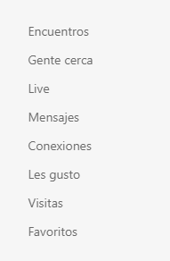

• Entregables en la documentación de pruebas: Listar qué se espera tener

documentado, por ejemplo, casos de prueba, scripts de prueba, reportes

de prueba, entre otros.

* Evidencias en pantallazos de usuarios de pruebas creados (cantidad = 5)
* Lista en excel con datos de registro
* Evidencia ingresando a perfiles de pruebas creados capturando pantallas de datos de perfiles objetivo de las pruebas Fecha de nacimiento, edad, fotos subidas.

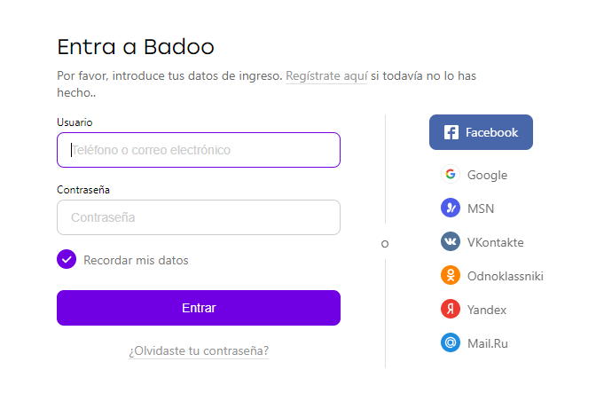

• Roles y responsabilidades: Lista de los roles que estarán incluidos y sus respectivas

funciones.

Roles y Responsabilidades

|  |  |
| --- | --- |
| Rol | Responsabilidad |
| Usuario funcional | Ingresar Datos de Registro |
| Tester | Ingresar diferentes rangos de edades mayores y menores de edad, fotos con y sin niños, fotos de solo niños. |

• Plan de trabajo general: Definición de actividades y tiempos estimados para la ejecución

de pruebas.

Actividades a realizar: Elaboracion de checklist, con datos de ingreso.

Captura de evidencias pantallazos en el ejercicio de registro

Elaboracion de documento con resultados y analisis de resultados

• Riesgos identificados a la hora de realizar las pruebas.

Caida del internet

Bloqueo de pagina